Крупные «фонды» губернатора Левченко
Автор: Семен Волков, 2017-02-10 15:28:33
Глава Иркутской области доруководился до отставки?
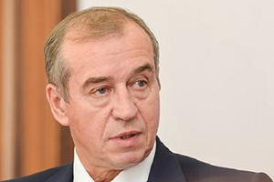
В Иркутской области за неделю арестован уже второй глава муниципального образования. На этот раз силовики задержали руководителя Тайшетского района Алексндра Велчно. Он обвиняется в том, что совершил мошенничество.
Будучи три года назад руководителем коммерческой фирмы, Велично незаконно, с помощью поддельных документов, присвоил себе все районные артезианские скважины.
А ведь они были сооружены муниципалитетом на деньги, выделенные из регионального бюджета.
Теперь история выплыла наружу, и мэр оказался «под колпаком» правоохранительных органов.
Два ареста мэров на неделю – это перебор даже для России. По всей видимости, вскоре объектами следователей и прокуроров станут уже чиновники областного уровня, включая иркутского губернатора Сергея Левченко.
Тем более, что сами чиновники успели дать для этого много поводов.
Одна из последних историй касается регионального фонда кредитования малого и среднего бизнеса, или по-другому фонда микрофинансирования. Но сначала немного о другом. Подобные фонды есть в каждом районе и городе Иркутской области.
Они, как правило, невелики по размеру и призваны точечно поддерживать наиболее привлекательные с точки зрения муниципальных властей бизнес-проекты. Как отмечают участники рынка, многие из такх фондов далеки от эффективности.
Может быть эта логика преследовала региональных чиновников, когда они волевым решением создали уже областной фонд, в который могли войти муниципальные фонды, хотя делать этого в обязательном порядке могли и отказаться. Но все вошли!
Так, вот общерегиональный фонд был создан на базу министерства экономического развития Иркутской области. Оно же и было призвано расходовать деньги фонда. А куратором всего этого процесса стал министр экономического развития Антон Логашов.
Надо сказать, что Логашов – сам по себе фигура крайне неоднозначная и не чистая на руку, о чем не раз писали СМИ.
Так вот, этот самый министр взял и подготовил еще один вариант подобного рода структуры, но уже с обязательным вливанием в нее городских и районных фондов. И что в итоге случилось? Власти Иркутской области приняли именно вариант министра Логашова.
Местные активисты и СМИ сразу отметили то, что вливание муниципальных фондов в общерегиональный является нарушением закона. Однако, губернатор Левченко подписал постановление о принятии варианта своего министра.
Причем, сделано это было…на основе письма, составленного Логашовым и отправленного в муниципалитеты.
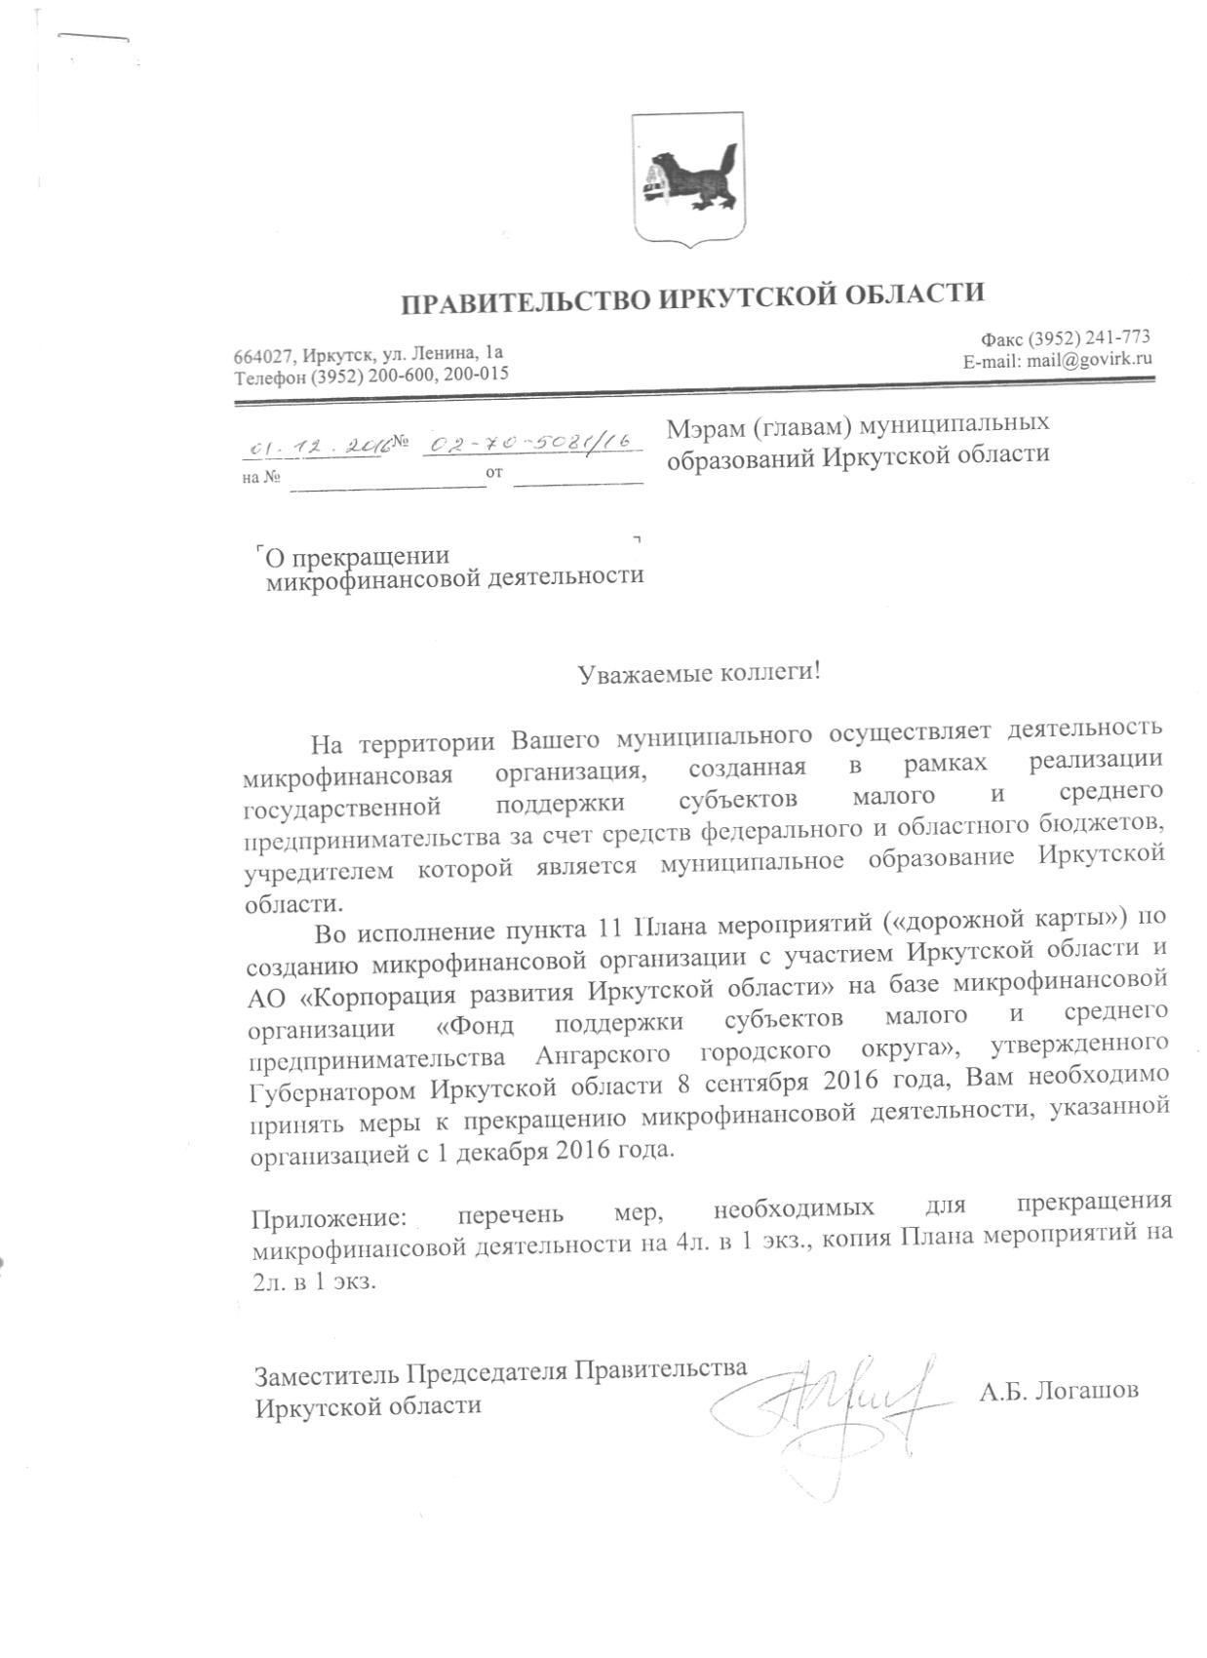
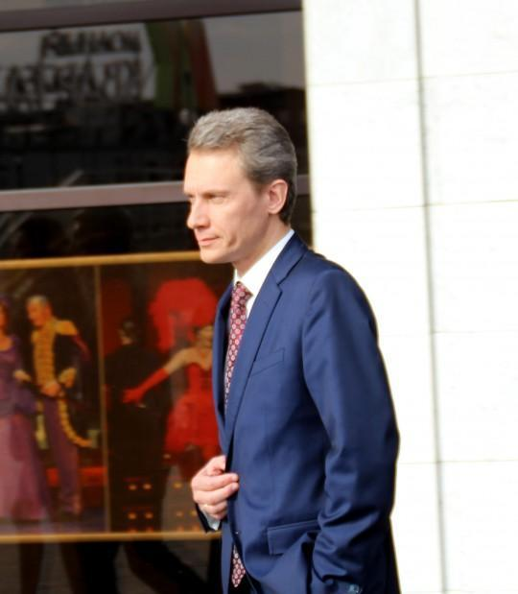
Логашов Антон
Удивительно, что письмо, носящее исключительно рекомендательный характер вдруг поставило всех глав территорий области «по стойке смирно». Почему. Ну, во-первых, чинопочитание – национальная черта россиян и, особенно, российских чиновников.
А во-вторых, послание Логашова , по всей видимости, нашло дружный отклик в муниципалитетах после настоятельных «рекомендаций» премьера правительства Иркутской области Дмитрия Чернышова, которого за глаза в иркутских коридорах власти называют «серым кардиналом» региона.
А дальше Чернышов и Лагашов начали действовать по придуманной им схеме. Дело в том, что региональный фонд может привлекать в себя и федеральные деньги. Однако, при условии, что что фонд иееет у чебя как минимум 100 заемщиков и располагает приличным финансовым капиталов.
Капитала, как и заемщиков во вновь созданном фонде не было, а срок падрчи заявки на получение денег из федерального центра ограничен мартом этого года. Решили региональные чиновники проблему просто; обязали муниципалитеты пополнить фонд за счет своих средств.
Теперь иркутский фонд кредитования располагает необходимыми ресурсами и смело может подавать заявку на федеральную субсидию.
Стоит отметить, что деньги в фонд были привлечены не только за счет территорий, но и вложением в него 100 миллионов рублей из корпорации развития Иркутской области, что делать было категорически запрещено!
И еще один важный аспект. Среди учредителей фонда значатся коммерческие структуры, а именно ООО "МАКСиМАКС" и ООО "СибЭнергопром". Это уже сам по себе риск, ограничивающий участие в денежных операциях государства в лице правительства Иркутской области.
Однако, здесь интересно то, кто руководит вышеназванными фирмами. Так вот их владельцами являются некая Яна Шевченко, а также ее супруг и брат. Впрочем, «слово» некая» в данном случае не совсем уместно. Поскольку, Яна Шевченко является….родной племянницей всесильного Дмитрия Чернышова. Вот же где настоящий Клондайк для коррупции и «распила» денег?
Неужели все выше описанное происходит за спиной губернатора Левченко? Так может считать, либо ребенок, либо человек, находящийся в полном неадеквате. Как, собственно, и в случа с мэром Тайшетского района.
В общем, делишек у главы регина уже накопилось столько. Что силовики могут в самое ближайшее время зайти и к нему в кабинет. А еще раньше, Левченко может уйти в досрочную отставку, что в последнее время, что называется, в тренде.

